

**О внесении изменений в постановление акимата Мангистауской области от 4 декабря 2017 года № 287 "Об утверждении регламента государственной услуги в сфере образования"**

***Утративший силу***

Постановление акимата Мангистауской области от 25 июня 2018 года № 158. Зарегистрировано Департаментом юстиции Мангистауской области 12 июля 2018 года № 3684. Утратило силу постановлением акимата Мангистауской области от 20 марта 2020 года № 44

      Сноска. Утратило силу постановлением акимата Мангистауской области от 20.03.2020 № 44 (вводится в действие по истечении десяти календарных дней после дня его первого официального опубликования).

      В соответствии с Законом Республики Казахстан от 15 апреля 2013 года "О государственных услугах" акимат Мангистауской области ПОСТАНОВЛЯЕТ:

      1. Внести в постановление акимата Мангистауской области от 4 декабря 2017 года № 287 "Об утверждении регламента государственной услуги в сфере образования" (зарегистрировано в Реестре государственной регистрации нормативных правовых актов за № 3493, опубликовано в Эталонном контрольном банке нормативных правовых актов Республики Казахстан от 8 января 2018 года) следующие изменения:

      регламент государственной услуги "Предоставление академических отпусков обучающимся в организациях образования" утвержденный указанным постановлением изложить в новой редакции согласно приложению 1 к настоящему постановлению;

      регламент государственной услуги "Прием документов на конкурс по размещению государственного образовательного заказа на подготовку кадров с техническим, профессиональным и послесредним образованием" утвержденный указанным постановлением изложить в новой редакции согласно приложению 2 к настоящему постановлению;

      регламент государственной услуги "Предоставление бесплатного питания отдельным категориям граждан, а также лицам, находящимся под опекой (попечительством) и патронатом, обучающимся и воспитанникам организаций технического и профессионального, послесреднего и высшего образования" утвержденный указанным постановлением изложить в новой редакции согласно приложению 3 к настоящему постановлению.

      2. Государственному учреждению "Управление образования Мангистауской области" (Койжанов Н.К.) обеспечить государственную регистрацию настоящего постановления в органах юстиции, его официальное опубликование в Эталонном контрольном банке нормативных правовых актов Республики Казахстан и в средствах массовой информации, размещение на интернет – ресурсе акимата Мангистауской области.

      3. Контроль за исполнением настоящего постановления возложить на заместителя акима области Р.К. Сакеева.

      4. Настоящее постановление вступает в силу со дня государственной регистрации в органах юстиции и вводится в действие по истечении десяти календарных дней после дня его первого официального опубликования.

|  |  |
| --- | --- |
| *Аким области* | *Е. Тугжанов* |

|  |  |
| --- | --- |
|  |  |

      "СОГЛАСОВАНО"

      Исполняющий обязанности руководителя

      государственного учреждения

      "Управления образования

      Мангистауской области"

      _____________Койжанов Н.К.

      "25" июня 2018 г.

|  |  |
| --- | --- |
|  | Приложение 1 к постановлению акимата Мангистауской области от "25" июня 2018 года № 158 |
|  | Утвержден постановлением акимата Мангистауской области от "4" декабря 2017 года № 287 |

**Регламент государственной услуги "Предоставление академических отпусков обучающимся в организациях образования" 1. Общие положения**

      1. Государственная услуга "Предоставление академических отпусков обучающимся в организациях образования" (далее – государственная услуга), оказывается организациями технического и профессионального, послесреднего образования (далее - услугодатель) на основании стандарта государственной услуги "Предоставление академических отпусков обучающимся в организациях образования", утвержденного приказом исполняющего обязанности Министра образования и науки Республики Казахстан от 27 июля 2017 года № 357 "Предоставление академических отпусков обучающимся в организациях образования" (зарегистрирован в Реестре государственной регистрации нормативных правовых актов за № 15647) (далее –Стандарт).

      Прием документов и выдача результатов оказания государственной услуги осуществляется через:

      1) канцелярию услугодателя;

      2) филиал некоммерческого акционерного общества "Государственная корпорация "Правительство для граждан" по Мангитауской области (далее – Государственная корпорация).

      2. Форма оказания государственной услуги: бумажная.

      3. Результат оказания государственной услуги – заверенная в установленном порядке копия приказа руководителя организации образования о предоставлении обучающемуся академического отпуска с указанием его сроков начала и окончания, либо мотивированный ответ об отказе в оказании государственной услуги по основаниям установленным пунктом 10 Стандарта.

      Форма предоставления результата оказания государственной услуги: бумажная.

**2. Описание порядка действий структурных подразделений (работников) услугодателя в процессе оказания государственной услуги**

      4. Основанием для начала процедуры (действия) по оказанию государственной услуги является документы, предусмотренные пунктом 9 Стандарта.

      5. Содержание каждой процедуры (действия), входящей в состав процесса оказания государственной услуги, длительность его выполнения и результат процедуры (действия) по оказанию государственной услуги:

      1) сотрудник канцелярии услугодателя осуществляет прием пакета документов, его регистрацию, передает руководителю услугодателя – 15 (пятнадцать) минут. Результат – направление руководителю услугодателя;

      2) руководитель услугодателя рассматривает документы и направляет ответственному исполнителю услугодателя – 30 (тридцать) минут. Результат – направление ответственному исполнителю услугодателя;

      3) ответственный исполнитель услугодателя проверяет полноту пакета документов и подготавливает проект результата государственной услуги – 3 (три) рабочих дня. Результат – напраление результата оказания государственной услуги на подпись руководителю услугодателя;

      4) руководитель услугодателя подписывает результат оказания государственной услуги, передает сотруднику канцелярии услугодателя – 20 (двадцать) минут. Результат – напраление результата оказания государственной услуги сотруднику канцелярии услугодателя;

      5) сотрудник канцелярии услугодателя выдает результат оказания государственной услуги услугополучателю – 15 (пятнадцать) минут. Результат – выдача заверенного в установленном порядке копии приказа руководителя организаций образования о предоставлении обучающемуся академического отпуска с указанием его сроков начала и окончания государственной услуги услугополучателю.

**3. Описание порядка взаимодействия структурных подразделений (работников) услугодателя в процессе оказания государственной услуги**

      6. Перечень структурных подразделений (работников) услугодателя, которые участвуют в процессе оказания государственной услуги:

      1) сотрудник канцелярии услугодателя;

      2) руководитель услугодателя;

      3) ответственный исполнитель услугодателя.

      7. Описание последовательности процедур (действий) между структурными подразделениями (работниками) с указанием длительности каждой процедуры (действия):

      1) сотрудник канцелярии услугодателя осуществляет прием пакета документов, его регистрацию, передает руководителю услугодателя – 15 (пятнадцать) минут;

      2) руководитель услугодателя рассматривает документы и направляет ответственному исполнителю услугодателя – 30 (тридцать) минут;

      3) ответственный исполнитель услугодателя проверяет полноту пакета документов и подготавливает проект результата государственной услуги – 3 (три) рабочих дня;

      4) руководитель услугодателя подписывает результат оказания государственной услуги, передает сотруднику канцелярии услугодателя – 20 (двадцать) минут;

      5) сотрудник канцелярии услугодателя выдает результат оказания государственной услуги услугополучателю – 15 (пятнадцать) минут.

**4. Описание порядка взаимодействия с Государственной корпорацией "Правительство для граждан" и (или) иными услугодателями, а также порядка использования информационных систем в процессе оказания государственной услуги**

      8. Описание порядка обращения в Государственную корпорацию, длительность обработки запроса услугополучателя:

      процесс 1 – работник принимает документы через Государственную корпорацию, услугополучателю выдается расписка о приеме соответствующих документов;

      условие 1 – в случаях представления услугополучателем неполного пакета документов, согласно перечню, предусмотренному пунктом 9 Стандарта, работник Государственной корпорации отказывает в приеме заявления и выдает расписку по форме согласно приложению 3 к Стандарту;

      Услугополучатель предоставляет в Государственную корпорацию:

      для предоставления академического отпуска по болезни продолжительностью сроком от 6 до 12 месяцев:

      1) документ, удостоверяющий личность (требуется для идентификации);

      2) заявление услугополучателя (либо его законного представителя) о предоставлении академического отпуска на имя руководителя организации образования по форме согласно приложению 1 к настоящему стандарту государственной услуги;

      3) заключения врачебно-консультационной комиссии при амбулаторно-поликлинической организации.

      для предоставления академического отпуска в случае болезни туберкулезом продолжительностью сроком не более 36 месяцев:

      1) документ, удостоверяющий личность (требуется для идентификации);

      2) заявление услугополучателя (либо его законного представителя) о предоставлении академического отпуска на имя руководителя организации образования по форме согласно приложению 1 к настоящему стандарту государственной услуги;

      3) решения центральной врачебной консультационной комиссии противотуберкулезной организации;

      для предоставления академического отпуска до достижения ребенком возраста трех лет:

      1) документ, удостоверяющий личность (требуется для идентификации);

      2) заявление услугополучателя (либо его законного представителя) о предоставлении академического отпуска на имя руководителя организации образования по форме согласно приложению 1 к настоящему стандарту государственной услуги;

      для предоставления академического отпуска студентам-призывникам:

      1) документ, удостоверяющий личность (требуется для идентификации);

      2) заявление услугополучателя (либо его законного представителя) о предоставлении академического отпуска на имя руководителя организации образования по форме согласно приложению 1 к настоящему стандарту государственной услуги;

      3) повестка о призыве на воинскую службу.

      При обращении в Государственную корпорацию, день приема документов не входит в срок оказания государственной услуги.

      9. Подробное описание последовательности процедур (действий), взаимодействий структурных подразделений (работников) услугодателя в процессе оказания государственной услуги, а также описание порядка взаимодействия с иными услугодателями и (или) Государственной корпорацей в порядке использования информационных систем в процессе оказания государственной услуги отражается в Справочнике бизнес – процессов оказания государственной услуги согласно приложению настоящего Регламента.

|  |  |
| --- | --- |
|  | Приложение к регламенту государственной услуги "Предоставление академических отпусков обучающимся в организациях образования" |

**Справочник бизнес-процессов оказания государственной услуги "Предоставление академических отпусков обучающимся в организациях образования"**

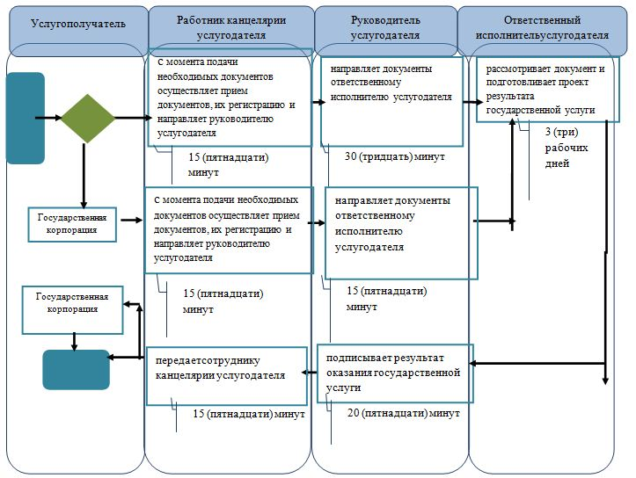

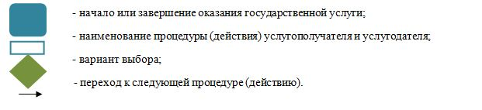

|  |  |
| --- | --- |
|  | Приложение 2 к постановлению акимата Мангистауской области от "25" июня 2018 года № 158 |
|  | Утвержден постановлением акимата Мангистауской области от "4" декабря 2017 года № 287 |

**Регламент государственной услуги "Прием документов на конкурс по размещению государственного образовательного заказа на подготовку кадров с техническим, профессиональным и послесредним образованием" 1. Общие положения**

      1. Государственная услуга "Прием документов на конкурс по размещению государственного образовательного заказа на подготовку кадров с техническим, профессиональным и послесредним образованием" (далее – государственная услуга), оказывается государственным учреждением "Управление образования Мангистауской области" (далее – услугодатель) на основании стандарта государственной услуги "Прием документов на конкурс по размещению государственного образовательного заказа на подготовку кадров с техническим, профессиональным и послесредним образованием", утвержденным приказом Министра образования и науки Республики Казахстан от 7 августа 2017 года № 397 "Прием документов на конкурс по размещению государственного образовательного заказа на подготовку кадров с техническим, профессиональным и послесредним образованием" (зарегистрирован в Реестре государственной регистрации нормативных правовых актов за № 15740) (далее – Стандарт).

      Прием заявления и выдача результата оказания государственной услуги осуществляется через:

      1) канцелярию услугодателя;

      2) Департамент "Центр обслуживания населения" - филиал некоммерческого акционерного общества "Государственная корпорация "Правительство для граждан" по Мангитауской области (далее – Государственная корпорация).

      2. Форма оказания государственной услуги: бумажная.

      3. Результат оказания государственной услуги – уведомление о принятии документов на конкурс по размещению государственного образовательного заказа на подготовку кадров с техническим, профессиональным и послесредним образованием в организациях образования в произвольной форме, либо мотивированный ответ об отказе в оказании государственной услуги в случаях и по основаниям, предусмотренным пунктом 10 Стандарта.

      Форма предоставления результата оказания государственной услуги: бумажная.

**2. Описание порядка действий структурных подразделений (работников) услугодателя в процессе оказания государственной услуги**

      4. Основанием для начала процедуры (действия) по оказанию государственной услуги является документы, предусмотренные пунктом 9 Стандарта.

      5. Содержание каждой процедуры (действия), входящей в состав процесса оказания государственной услуги, длительность выполнения:

      1) сотрудник канцелярии услугодателя осуществляет прием пакета документов, его регистрацию, передает руководителю услугодателя – 20 (двадцать) минут. Результат – направление руководителю услугодателя;

      2) руководитель услугодателя рассматривает документы и направляет ответственному исполнителю услугодателя – 30 (тридцать) минут. Результат – направление ответственному исполнителю услугодателя;

      3) ответственный исполнитель услугодателя проверяет полноту пакета документов и подготавливает проект результата государственной услуги – 9 (девять) рабочих дней. Результат – напраление результата оказания государственной услуги на подпись руководителю услугодателя;

      4) руководитель услугодателя подписывает результат оказания государственной услуги, передает сотруднику канцелярии услугодателя – 20 (двадцать) минут. Результат – напраление результата оказания государственной услуги сотруднику канцелярии услугодателя;

      5) сотрудник канцелярии услугодателя выдает результат оказания государственной услуги услугополучателю – 15 (пятнадцать) минут.

      Сроки проведения конкурса по размещению государственного образовательного заказа на подготовку кадров с техническим, профессиональным и послесредним образованием устанавливает услугодатель и размещает на сайте услугодателя.

**3. Описание порядка взаимодействия структурных подразделений (работников) услугодателя в процессе оказания государственной услуги**

      6. Перечень структурных подразделений (работников) услугодателя, которые участвуют в процессе оказания государственной услуги:

      1) сотрудник канцелярии услугодателя;

      2) руководитель услугодателя;

      3) ответственный исполнитель услугодателя.

      7. Описание последовательности процедур (действий) между структурными подразделениями (работниками) с указанием длительности каждой процедуры (действия):

      1) сотрудник канцелярии услугодателя осуществляет прием пакета документов, его регистрацию, передает руководителю услугодателя – 20 (двадцать) минут;

      2) руководитель услугодателя рассматривает документы и направляет ответственному исполнителю услугодателя – 30 (тридцать) минут;

      3) ответственный исполнитель услугодателя рассмотривает документ и подготавливает проект результата государственной услуги – 9 (девять) рабочих дней;

      4) руководитель услугодателя подписывает результат оказания государственной услуги, передает сотруднику канцелярии услугодателя – 20 (двадцать) минут;

      5) сотрудник канцелярии услугодателя выдает результат оказания государственной услуги услугополучателю – 15 (пятнадцать) минут.

**4. Описание порядка взаимодействия с Государственной корпорацией "Правительство для граждан" и (или) иными услугодателями, а также порядка использования информационных систем в процессе оказания государственной услуги**

      8. Описание порядка обращения в Государственную корпорацию, длительность обработки запроса услугополучателя:

      процесс 1 – работник принимает документы через Государственную корпорацию, услугополучателю выдается расписка о приеме соответствующих документов;

      условие 1 – в случае представления услугополучателем неполного пакета документов, согласно перечню, предусмотренному пунктом 9 настоящего Стандарта государственной услуги, работник Государственной корпорации отказывает в приеме заявления и выдает расписку по форме согласно приложению 3 к настоящему Стандарту государственной услуги.

      При обращении в Государственную корпорацию, день приема документов не входит в срок оказания государственной услуги.

      9. Подробное описание последовательности процедур (действий), взаимодействий структурных подразделений (работников) услугодателя в процессе оказания государственной услуги, а также описание порядка взаимодействия с иными услугодателями и (или) Государственной корпорацей в порядке использования информационных систем в процессе оказания государственной услуги отражается в Справочнике бизнес – процессов оказания государственной услуги согласно приложению настоящего Регламента.

|  |  |
| --- | --- |
|  | Приложение к регламенту государственной услуги "Прием документов на конкурс по размещению государственного образовательного заказа на подготовку кадров с техническим, профессиональным и послесредним образованием" |

**Справочник бизнес-процессов оказания государственной услуги "Прием документов на конкурс по размещению государственного образовательного заказа на подготовку кадров с техническим, профессиональным и послесредним образованием"**

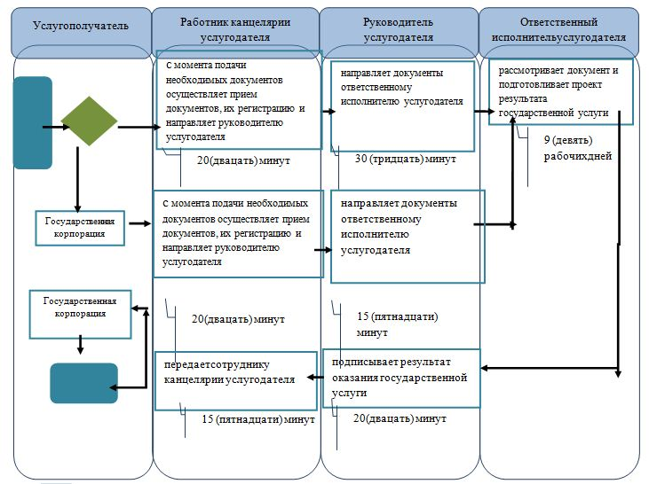



|  |  |
| --- | --- |
|  | Приложение 3 к постановлению акимата Мангистауской области от "25" июня 2018 года № 158 |
|  | Утвержден постановлением акимата Мангистауской области от "4" декабря 2017 года № 287 |

**Регламент государственной услуги "Предоставление бесплатного питания отдельным категориям граждан, а также лицам, находящимся под опекой (попечительством) и патронатом, обучающимся и воспитанникам организаций технического и профессионального, послесреднего и высшего образования" 1. Общие положения**

      1. Государственная услуга "Предоставление бесплатного питания отдельным категориям граждан, а также лицам, находящимся под опекой (попечительством) и патронатом, обучающимся и воспитанникам организаций технического и профессионального, послесреднего и высшего образования" (далее–государственная услуга), оказывается организациями технического и профессионального, послесреднего образования (далее – услугодатель) на основании стандарта государственной услуги "Предоставление бесплатного питания отдельным категориям граждан, а также лицам, находящимся под опекой (попечительством) и патронатом, обучающимся и воспитанникам организаций технического и профессионального, послесреднего и высшего образования", утвержденным приказом Министра образования и науки Республики Казахстан от 7 августа 2017 года № 396 "Предоставление бесплатного питания отдельным категориям граждан, а также лицам, находящимся под опекой (попечительством) и патронатом, обучающимся и воспитанникам организаций технического и профессионального, послесреднего и высшего образования" (зарегистрирован в Реестре государственной регистрации нормативных правовых актов за № 15744) (далее – Стандарт).

      Прием заявления и выдача результата оказания государственной услуги осуществляется через:

      1) канцелярию услугодателя;

      2) филиал некоммерческого акционерного общества "Государственная корпорация "Правительство для граждан" по Мангитауской области (далее – Государственная корпорация).

      2. Форма оказания государственной услуги: бумажная.

      3. Результат оказания государственной услуги – уведомление о предоставлении бесплатного питания по форме согласно приложению 1 к настоящему стандарту государственной услуги.

      Форма предоставления результата оказания государственной услуги: бумажная.

**2. Описание порядка действий структурных подразделений (работников) услугодателя в процессе оказания государственной услуги**

      4. Основанием для начала процедуры (действия) по оказанию государственной услуги является документы, предусмотренные пунктом 9 Стандарта.

      5. Содержание каждой процедуры (действия), входящей в состав процесса оказания государственной услуги, длительность выполнения:

      1) сотрудник канцелярии услугодателя осуществляет прием пакета документов, его регистрацию, передает руководителю услугодателя – 15 (пятнадцать) минут. Результат – направление руководителю услугодателя;

      2) руководитель услугодателя рассматривает документы и направляет ответственному исполнителю услугодателя – 30 (тридцать) минут. Результат – направление ответственному исполнителю услугодателя;

      3) ответственный исполнитель услугодателя рассмотривает документ и подготавливает проект результата государственной услуги – 9 (девять) календарных дней. Результат – напраление результата оказания государственной услуги на подпись руководителю услугодателя;

      4) руководитель услугодателя подписывает результат оказания государственной услуги, передает сотруднику канцелярии услугодателя – 20 (двадцать) минут. Результат – напраление результата оказания государственной услуги сотруднику канцелярии услугодателя;

      5) сотрудник канцелярии услугодателя выдает результат оказания государственной услуги услугополучателю – 15 (пятнадцать) минут.

**3. Описание порядка взаимодействия структурных подразделений (работников) услугодателя в процессе оказания государственной услуги**

      6. Перечень структурных подразделений (работников) услугодателя, которые участвуют в процессе оказания государственной услуги:

      1) сотрудник канцелярии услугодателя;

      2) руководитель услугодателя;

      3) ответственный исполнитель услугодателя.

      7. Описание последовательности процедур (действий) между структурными подразделениями (работниками) с указанием длительности каждой процедуры (действия):

      1) сотрудник канцелярии услугодателя осуществляет прием пакета документов, его регистрацию, передает руководителю услугодателя – 15 (пятнадцать) минут.;

      2) руководитель услугодателя рассматривает документы и направляет ответственному исполнителю услугодателя – 30 (тридцать) минут;

      3) ответственный исполнитель услугодателя рассмотривает документ и подготавливает проект результата государственной услуги – 9 (девять) календарных дней;

      4) руководитель услугодателя подписывает результат оказания государственной услуги, передает сотруднику канцелярии услугодателя – 20 (двадцать) минут;

      5) сотрудник канцелярии услугодателя выдает результат оказания государственной услуги услугополучателю – 15 (пятнадцать) минут.

**4. Описание порядка взаимодействия с Государственной корпорацией "Правительство для граждан" и (или) иными услугодателями, а также порядка использования информационных систем в процессе оказания государственной услуги**

      8 Описание порядка обращения в Государственную корпорацию, длительность обработки запроса услугополучателя:

      процесс 1 – работник принимает документы через Государственную корпорацию, услугополучателю выдается расписка о приеме соответствующих документов;

      условие 1 – в случае представления услугополучателем неполного пакета документов, согласно перечню, предусмотренному пунктом 9 настоящего Стандарта государственной услуги, услугодатель или работник Государственной корпорации отказывает в приеме заявления и выдает расписку об отказе в приеме документов по форме согласно приложению 2 к настоящему Стандарту государственной услуги;

      Услугополучатель предоставляет в Государственную корпорацию:

      1) заявление по форме согласно приложению 2 к настоящему Стандарту государственной услуги;

      2) документ, удостоверяющий его личность (для идентификаций);

      3) копии свидетельства о рождении - для детей из многодетных семей (в случае рождения до 13 августа 2007 года);

      4) копии справок об утверждении опеки (попечительства), патронатного воспитания - для детей-сирот и детей, оставшихся без попечения родителей, воспитывающихся в семьях;

      5) копии медицинского заключения психолого-медико-педагогической консультации - для детей с ограниченными возможностями в развитии;

      6) справки, подтверждающие принадлежность заявителя (семьи) к получателям государственной адресной социальной помощи, предоставляемой местными исполнительными органами, для детей из семей, имеющих право на получение адресной социальной помощи;

      7) сведений о полученных доходах (заработная плата работающих родителей или их заменяющих, доходы от предпринимательской деятельности и других видов деятельности, доходы в виде алиментов на детей и других иждивенцев) - для детей из семей, не получающих государственную адресную социальную помощь, в которых среднедушевой доход ниже прожиточного минимума.

      При обращении в Государственную корпорацию, день приема документов не входит в срок оказания государственной услуги.

      9. Подробное описание последовательности процедур (действий), взаимодействий структурных подразделений (работников) услугодателя в процессе оказания государственной услуги, а также описание порядка взаимодействия с иными услугодателями и (или) Государственной корпорацей в порядке использования информационных систем в процессе оказания государственной услуги отражается в Справочнике бизнес – процессов оказания государственной услуги согласно приложению настоящего Регламента.

|  |  |
| --- | --- |
|  | Приложение 1 к регламенту государственной услуги "Предоставление бесплатного питания отдельным категориям граждан, а также лицам, находящимся под опекой (попечительством) и патронатом, обучающимся и воспитанникам организаций технического и профессионального, послесреднего образования" |

**Справочник бизнес-процессов оказания государственной услуги "Предоставление бесплатного питания отдельным категориям граждан, а также лицам, находящимся под опекой (попечительством) и патронатом, обучающимся и воспитанникам организаций технического и профессионального, послесреднего образования"**

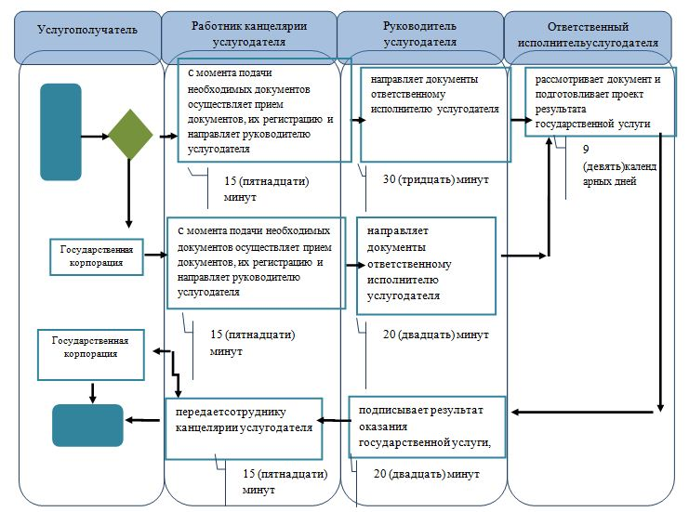



© 2012. РГП на ПХВ «Институт законодательства и правовой информации Республики Казахстан» Министерства юстиции Республики Казахстан